A RELEVÂNCIA DA PRÁTICA DA MONITORIA PARA OS ALUNOS DA DISCIPLINA ELEMENTOS DE GEOLOGIA E PEDOLOGIA DO CURSO CIÊNCIAS BIOLÓGICAS/CCA-UFPB
Maria Anunciada dos Santos Véras ¹
David Holanda de Oliveira ²
Normando Mendes Ribeiro Filho ³

¹ Monitor Bolsista – Departamento de Ciências Biológicas/CCA/Areia–PB
² Professor Orientador - Departamento de Ciências Biológicas/CCA/Areia–PB
³ Professor Coordenador - Departamento de Solos e Engenharia Rural/CCA/Areia–PB

Centro de Ciências Agrárias/ Departamento de Solos e Engenharia Rural/Monitoria 2011.2
Área Temática: Educação

Resumo: Objetivou-se neste trabalho avaliar a influência da monitoria no desempenho dos alunos matriculados na disciplina Elementos de Geologia e Pedologia, além de analisar as experiências vivenciadas pelo monitor em relação a prática da docência. O trabalho de monitoria foi realizado no período de 2011.2 através de reuniões com o professor da disciplina, auxílio aos alunos matriculados e otimização do material didático das aulas práticas. Dos alunos matriculados na disciplina, 79% foram aprovados, 18% reprovados e 3% trancaram a disciplina. Foi possível perceber que os alunos que frequentaram as aulas de revisão oferecidas pelo monitor, obtiveram êxito na disciplina. Durante a realização do trabalho, o monitor obteve experiência na área da docência, atuando sempre em parceria com o professor da disciplina. Foi possível constatar que a monitoria foi de grande importância para o bom desenvolvimento da disciplina durante o período de 2011.2.
Palavras-chave: Iniciação a docência, monitor, ensino.

1- Introdução:
A disciplina Elementos de Geologia e Pedologia é ofertada aos cursos de ciências biológicas (bacharelado e licenciatura) do Centro de Ciências Agrárias da Universidade Federal da Paraíba e atende em média quarenta a cinquenta alunos por semestre. A disciplina compreende duas grandes áreas, a geologia e a pedologia. A geologia é a ciência que investiga o meio natural do planeta, interagindo com várias outras ciências, inclusive com a biologia em vários aspectos (TOLEDO, 2002). A Pedologia (do grego Pedon = solo, terra; logos = estudo) é a ciência que se dedica em estudar os solos considerando sua constituição, sua origem, sua morfologia e suas classificações, formando bases para a indicação do seu melhor uso, dentro dos limites de proteção ambiental (TEXEIRA et.al, 2009). A disciplina Elementos de geologia e pedologia é de grande importância para o biólogo, pois serve de base para compreensão de várias outras áreas do conhecimento como zoologia, evolução, botânica, paleontologia, etc.
A monitoria para disciplina geologia e pedologia no curso de ciências biológicas, justifica-se pela necessidade em que a disciplina exige em oferecer um conteúdo pedagógico bastante específico, com aulas teóricas, práticas e de campo que demanda uma preparação prévia do material e que pode ser facilitada com a ajuda do monitor. De acordo com isso, o objetivo deste trabalho foi avaliar a influência da monitoria no desempenho dos alunos matriculados na disciplina Elementos de Geologia e Pedologia, além de analisar as experiências vivenciadas pelo monitor em relação a prática da docência.

2- Metodologia:
O trabalho de monitoria obedeceu a carga horária de 12 horas semanais divididas em atendimento aos alunos e auxilio ao professor na disciplina. O atendimento aos alunos acontecia no Departamento de Solos e Engenharia Rural (DSER), especificamente no Laboratório de Geologia e Mineralogia (LGM). Os trabalhos foram realizados no Departamento de solos e Engenharia Rural.
3- Resultados:
O compromisso com a qualidade do ensino de graduação e a necessidade de profissionalização da docência são pressupostos que norteiam os projetos de iniciação à docência (Pereira, 2007). De acordo com isso, os resultados obtidos procuram caracterizar a relação do efeito da monitoria no desempenho dos alunos matriculados na disciplina e na formação profissional do aluno-monitor.
Foram matriculados 44 alunos no período de 2011.2, destes, 79% foram aprovados, 18% reprovados e 3% trancaram a disciplina (Figura, 01). Foi possível constatar que 75% dos alunos aprovados frequentaram rotineiramente as aulas de revisão oferecidas pelos monitores e 16% quando sentiam necessidade (Figura 02).

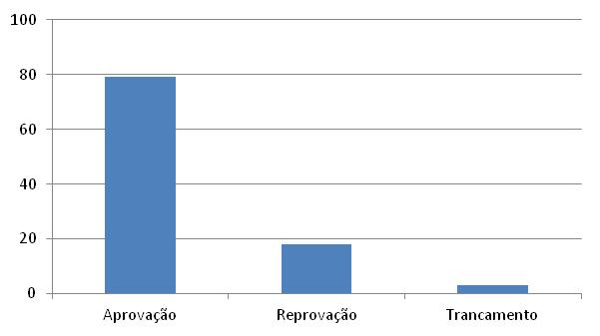
%
Figura01: Desempenho dos alunos matriculados na disciplina.
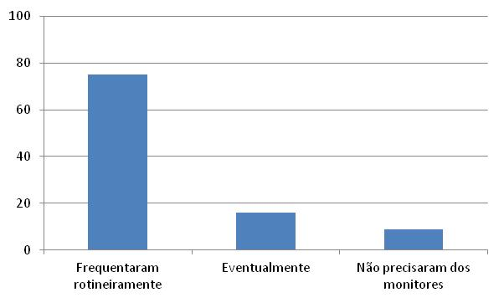
%
Figura 02: Índice de participação dos alunos, aprovados, nas atividades de monitoria.

O exercício da monitoria é percebido como um subsídio necessário à prática docente, pois o aluno-monitor além de complementar seus conhecimentos, adquire habilidades, capacidade de interação e trabalha a postura diante de determinadas situações, seja na vida acadêmica ou na profissional. Ou seja, a monitoria atua como uma prática relevante para a formação do estudante ao se caracterizar como uma atividade de iniciação à docência (Guedes Filho et. al. 2008).
As atividades de monitoria, em relação aos discentes, incluíram revisões de assuntos vistos em sala de aula, esclarecimento de dúvidas relacionadas ao conteúdo da disciplina, resoluções de exercícios, aulas práticas extras, auxílio em pesquisas bibliográficas e elaboração de relatórios. Além dos trabalhos habituais desenvolvidos pelos monitores, foi iniciado um trabalho de manutenção e recuperação do acervo de minerais e rochas do departamento de solos e engenharia rural.

4 - Considerações finais:
Figura 01: Auxílio da monitora nas aulas práticas.
É possível constatar a influência da monitoria como instrumento de auxílio no processo de ensino- aprendizado, para os alunos matriculados na disciplina de lementos de Geologia e Pedologia. Além disso, permitiu ao aluno-monitor a vivência na área da docência, sendo importante na sua formação profissional.
5- Bibliografia:
GUEDES FILHO, D. H.; SANTOS, R. J. C.; MALHEIROS, J. R. Iniciação à docência com a monitoria, contribuindo para a melhoria do ensino no curso de Zootecnia e Agronomia no período 2007/1. XI Encontro de Iniciação à Docência – Paraíba, João Pessoa: 2008. Anais... João Pessoa.

SALGADO-LABOURIAU, M. L. História ecológica da Terra. 2.ed. rev. São Paulo: Edgard Blücher, 1994. 307p.

SANTOS, E.J. dos; FERREIRA, C.A.; SILVA Jr., J.M.F. da (Org.). Geologia e recursos minerais do Estado da Paraíba. Recife: CPRM, 2002. 142p. il. 2 mapas. Escala 1:500.000.

SUGUIO, K.; SUZUKI, U. A evolução geológica da Terra e a fragilidade da vida. São Paulo: Blücher, 2003. 152p.

SYMES, R. F. Enciclopédia Visual - Rochas e Minerais. Verbo, 1995. 64p.

TEIXEIRA, W.; TOLEDO, M. C. M. de; FAIRCHILD, T. R.; TAIOLI, F. (org.) 2. Ed. Decifrando a Terra. São Paulo: Oficina de Textos, 2009. 623p.

